BREVET DE TECHNICIEN SUPÉRIEUR SYSTÈMES NUMÉRIQUES

Option B – Électronique et Communications

Épreuve E4 : ÉTUDE D’UN SYSTÈME NUMÉRIQUE ET D’INFORMATION

SESSION 2022

Durée : 6 heures Coefficient : 5

L’usage de la calculatrice avec mode examen actif est autorisé. L’usage de la calculatrice sans mémoire « type collège » est autorisé.
Tout autre matériel est interdit. Ce sujet comporte :
Présentation du système PR1 à PR2
Sujet
Questionnaire Partie 1 Électronique S-Pro1 à S-Pro7 Document réponses à rendre avec la copie DR-Pro1 à DR-Pro4 Questionnaire Partie 2 Physique S-SP1 à S-SP8 Document réponses à rendre avec la copie DR-SP1 à DR-SP2

Documentation DOC1 à DOC14

Dès que le sujet vous est remis, assurez-vous qu’il est complet.

Chaque candidat remettra deux copies séparées : une copie « domaine professionnel » dans laquelle seront placés les documents réponses pages DR-Pro1 à 4 et une copie « Sciences Physiques » dans laquelle seront placés les documents réponses DR-SP1 à 2.

SESSION 2022 | BTS Systèmes Numériques Option B Électronique et Communications  Épreuve E4 | Page de garde
22SN4SNEC1 |  | Page de garde

PRÉSENTATION DU SYSTÈME
La radio numérique terrestre

Le système de radiodiffusion DAB+ en France et en Europe

Avec huit français sur dix qui déclarent écouter la radio au moins une fois par jour, la radiodiffusion hertzienne reste, de loin, le média préféré des français, le plus sollicité quotidiennement et le mieux implanté sur l’ensemble du territoire national. Néanmoins, la radio est le dernier média de masse à ne pas avoir pu finaliser sa « révolution numérique » et prend ainsi le risque de devenir un média vieillissant s’éloignant, petit à petit, des attentes des nouvelles générations, tant en termes de diversité de contenus, que d’usages. La bande FM est saturée partout en France et ne peut plus accueillir de nouveaux éditeurs, c’est également le dernier moyen de diffusion de contenus audio en qualité analogique.

En Europe, plusieurs pays se sont lancés dans l'aventure de la radio numérique terrestre avec la norme DAB+.

Le tableau suivant indique l’étendue de la couverture en pourcentage de la population couverte en 2020 pour plusieurs pays européens.

Pays | Couverture
Danemark | 99,9 %
Norvège | 99,7 %
Suisse | 99,5 %
Allemagne | 98 %
Royaume-Uni | 97,3 %
Belgique | 97 %
Pays-Bas | 95 %
Italie | 84 %
France | 25 %

La Norvège est le premier pays au monde à avoir arrêté l’émission en FM au profit du DAB+ en 2018.

En France, après plusieurs expérimentations le système de radiodiffusion DAB+ a été officiellement lancé à Paris, Marseille et Nice en juin 2014. À partir de 2018, il a été déployé plus largement pour progressivement couvrir tous les principaux bassins de vie français (ceux de plus de 175 000 habitants) d'ici fin 2021.

Le taux d'équipement en postes numériques dans les foyers français reste encore assez faible aujourd'hui. Cependant, dès la fin de 2019, le seuil de 20 % de couverture de la population française par le système de radiodiffusion DAB+ ayant été franchi, les constructeurs de postes de radio ont l'obligation d'intégrer cette technologie dans les récepteurs et les autoradios proposés à la vente, ce qui est essentiel pour permettre l'augmentation du taux d'équipement des Français et le bon déploiement de cette nouvelle technologie de radio.

SESSION 2022 | BTS Systèmes Numériques Option B Électronique et Communications  Épreuve E4 | Page PR1 sur 2
22SN4SNEC1 | Présentation | Page PR1 sur 2

Diagramme des exigences du système DAB+

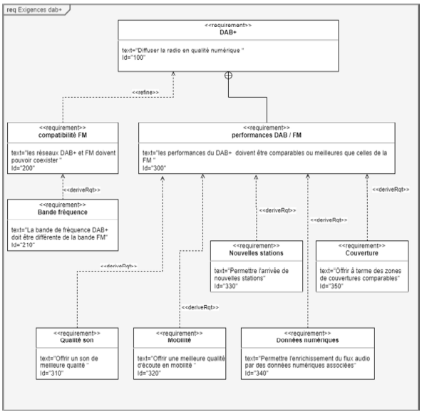

SESSION 2022
BTS Systèmes Numériques Option B Électronique et Communications

Épreuve E4 Page PR2 sur 2

22SN4SNEC1 Présentation

SUJET
Option B Électronique et Communications
Partie 1 Domaine Professionnel Durée 4 h coefficient 3

Partie A. Comparatif DAB+ et FM

Problématique : On se propose dans cette partie de comparer les performances respectives des systèmes de radiodiffusion FM et DAB+.

Q1. Indiquer la signification de l’abréviation « FM » dans l’expression « radio FM ». Indiquer la traduction en français et indiquer si la transmission est numérique ou analogique.
Q2. À partir du document DOC2 « CSA DAB+ », indiquer la signification du sigle : DAB+ et proposer une traduction en français de « DAB ».
Q3. Justifier en quelques mots pourquoi le système DAB+ doit permettre d’obtenir un son de meilleure qualité qu’en FM.
Q4. À partir de la lecture du document DOC2 et du diagramme des exigences page PR2, proposer un exemple concret de l’exigence notée « 340 » : Données numériques.

En radiodiffusion FM, l’écart minimum de fréquence utilisé entre deux stations est de 400 kHz.

Q5. Déterminer le nombre maximum de radios pouvant être diffusées dans la bande 87,5 MHz à 108 MHz.
Q6. À partir de l’analyse du document DOC3 « Radios FM à Paris », indiquer le nombre de radios diffusées à Paris.

Q7. Evaluer l’écart entre le nombre maximum de radios pouvant être diffusées dans la bande FM et le nombre de radios diffusées à Paris. Conclure.

En radiodiffusion DAB+, un multiplex composé est de plusieurs stations de radios. Chaque multiplex correspond à un canal d’émission.

Q8. À partir de l’analyse du document DOC4 « Bande de fréquence DAB+ », déterminer le nombre de canaux disponibles pour les émissions à usage non militaire.

Q9. En déduire le nombre maximal de stations radio diffusables en DAB+.

Q10. Conclure sur la validité de l’exigence n°330 du cahier des charges.

On se propose de comparer le système de radiodiffusion FM et DAB+ en termes de sensibilité et de qualité audio.
Pour cela, nous allons étudier les spécifications d’un récepteur autoradio assurant à la fois une réception DAB+ et FM. Les spécifications de cet autoradio figurent sur le document repéré DOC5.

On rappelle : P_{dBn} = 10. log(P_{nM}) et P =
2
EFF
V
R

Q11. À l’aide de la sensibilité du récepteur FM (quieting sensitivity), identifier son impédance d’entrée et la tension associée.

Q12. Calculer, en dBm, la valeur de cette sensibilité.

Q13. Comparer la sensibilité du récepteur FM à la sensibilité du récepteur DAB+.

Q14. Relever et comparer le rapport signal/bruit (S/N) dans les deux réceptions (FM et DAB+).

Q15. Compléter le document réponses DR-Pro1.

Partie B. Antennes

Problématique : on se propose dans cette partie de valider le choix d’une antenne correspondant au cas d’un émetteur DAB+ couvrant une vallée de montagne.

En radiodiffusion, on rencontre des antennes directives et des antennes omnidirectionnelles.

Q16. Pour chaque cas de figure, indiquer si l’antenne utilisée doit être directive ou omnidirectionnelle. Répondre sur le document réponses page DR-Pro1.

On dispose de 3 types d’antennes représentées sur le document DR-Pro2. Les réponses aux questions suivantes sont à compléter sur le document réponses.

Q17. Pour chacune de ces antennes, indiquer si celle-ci est directive ou omnidirectionnelle (Rayer la mention inutile).

Q18. Pour chacune de ces antennes, indiquer la polarisation de cette antenne : horizontale ou verticale (rayer la mention inutile).

Des antennes de type n°3 sont rangées dans un même local. Certaines d’entre elles sont des antennes d’émission FM (bande 88 à 108 MHz) et d’autres des antennes d’émission DAB+ (bande 175 à 230 MHz).

Q19. Indiquer le critère qui permet de les distinguer physiquement.

Dans le cas de l’émetteur couvrant une vallée de montagne, les conditions géographiques imposent un angle d’ouverture horizontal supérieur à 45° et une puissance isotrope rayonnée équivalente (PIRE) supérieure à 75 dBm.

L’opérateur a retenu l’antenne panneau dont la documentation est donnée sur le document DOC6 « Antenne émetteur DAB+ ».

Q20. Estimer à l’aide du graphique la valeur des angles d’ouverture à -3 dB dans le plan horizontal et dans le plan vertical.

L’émetteur associé à cette antenne a une puissance d’émission de 63 dBm. On rappelle que la PIRE (la puissance isotrope rayonnée équivalente) correspond à la puissance émise
« amplifiée » par le gain d’antenne.

Q21. Relever le gain d’antenne.

Q22. En déduire la PIRE de l’émetteur associé à l’antenne.

Q23. Valider le choix de l’antenne panneau par rapport aux conditions géographiques précédemment indiquées.

Partie C. Étude d’un récepteur utilisant le circuit Si4688
Le schéma d’un récepteur DAB+ est construit essentiellement autour d’un composant dédié, ici il s’agit ici du composant Silicon Labs Si4688-A10. Il regroupe toutes les fonctions nécessaires à la réception FM/DAB+ dans un seul circuit.

Partie C1 : Étude du circuit d’alimentation

Problématique : On se propose de déterminer la conformité des circuits d’alimentation d’un récepteur utilisant le Si4688 dans le cadre d’un dépannage.

Le circuit Si4688 dispose de 4 broches d’alimentation. La documentation de ce composant est donnée pages DOC7 à DOC9.

Q24. Indiquer le nom de chaque broche d’alimentation, sa fonction et sa valeur nominale.

Le schéma du récepteur étudié est donné DOC10. Ce récepteur utilise le composant TPS79318DBVR spécifié page DOC11.

Q25. Préciser le rôle du composant référencé IC1 sur le schéma du récepteur.

Q26. Indiquer la valeur nominale de la tension de sortie du composant IC1.

Q27. Relever sur le schéma du récepteur, les valeurs des 4 tensions d’alimentation du Si4688.

La tension de l’alimentation e » l’interface VIO est différente des autres tensions d’alimentation afin d’être compatible avec le microcontrôleur qui pilote le Si4688 (DOC7 à DOC9).

Q28. Vérifier que la valeur de la tension VIO retenue est acceptable sans dégrader le composant.

On utilise le circuit Si4688 en mode réception DAB+.

Q29. Déterminer la valeur typique du courant consommé par le Si4688 fourni par le TPS79318DBVR dans ce mode de réception.

On admettra que le courant consommé par le Si4688 est égal à 50 mA.

Synthèse : le tableau figurant sur le document réponses DR-Pro3 synthétise 3 situations de mesures effectuées sur une série de 3 cartes en mode réception DAB+.
Il s’agit d’identifier les défauts éventuels présents sur ces cartes.

Q30. Indiquer dans le tableau du document réponses DR-Pro3, pour chaque carte, la présence d’un éventuel défaut et entourer les valeurs non-conformes.

Partie C2 : Bus I2S

Problématique : caractériser, par la mesure, les signaux I2S échangés en condition de fonctionnement normal.

Afin de se familiariser avec un récepteur DAB+, un technicien étudie la liaison I2S entre le SI4688 et un convertisseur numérique-analogique. Il effectue des mesures à l’aide d’un analyseur logique.

On trouvera sur le document DOC12 une définition du bus I2S. La documentation du Si4688 est donnée pages DOC7 à DOC9.

Q31. Compléter le tableau document réponse DR-Pro3 en indiquant les noms des broches du Si4688 correspondant aux signaux I2S du DOC13 : SCK, DATA et WS.

Un technicien a effectué un relevé des signaux I2S sur un récepteur à l’aide d’un analyseur logique 4 voies interfacé sur PC et permettant le décodage du bus I2S. Le relevé est donné à la page DOC13.

Q32. Déterminer la fréquence du signal WS mesurée à partir de ce relevé.

La fréquence du signal WS correspond à la fréquence d’échantillonnage du signal audio. Sa valeur théorique est égale à 48 kHz.

La durée mesurée du signal WS à l’état haut est légèrement différente de la durée mesurée du signal à l’état bas. Théoriquement, elles devraient être égales.

Q33. À l’aide des indications fournies sur le relevé, expliquer la cause de cet écart.

Le technicien a ensuite zoomé sur le signal SCK et a obtenu le relevé suivant :
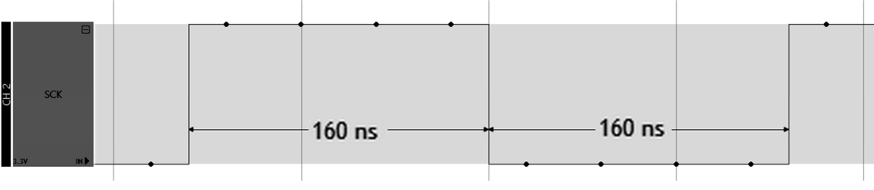
« Zoom » sur signal SCK

Q34. Déterminer la fréquence du signal SCK.

Le nombre de bits transmis par voie est un multiple de 8 bits. Le document DOC12 indique le rôle du signal WS pour distinguer les voies droite et gauche.

Q35. À partir des résultats précédents, calculer le nombre de bits transmis pour la voie audio gauche.

On se propose de vérifier le décodage des données effectué par l’analyseur logique.
Les nombres sur l’analyseur logique sont représentés en hexadécimal signé (au format : signe + valeur absolue). On rappelle que les échantillons sont codés en complément à 2 et transmis en commençant par le MSB.

Q36. Indiquer ce qui permet de distinguer un mot binaire positif d’un mot binaire négatif.

Le relevé d’un échantillon sur 32 bits a été effectué. Il est représenté sur le document réponses DR-Pro3

Q37. Écrire sur le document réponses DR-Pro3 le mot transmis en binaire.

La valeur absolue d’un nombre négatif s’obtient par le calcul du complément à 2.
Q38. Déterminer la valeur absolue du nombre correspondant à ce mot, en binaire et en hexadécimal. Répondre sur le document réponses DR-Pro3.

Q39. Vérifier la conformité avec la valeur indiquée sur le relevé du DOC13.

Partie C3 : interface microcontrôleur

Problématique : Valider une fonction logicielle assurant la communication entre le Si4688 et le microcontrôleur.

Q40. À partir de l’analyse de la documentation du Si4688 (DOC7 à DOC9), indiquer les deux protocoles série supportés par le Si4688 pour communiquer avec le microcontrôleur.

L’interface SPI a été retenue sur le récepteur étudié.

Q41. Indiquer le nom des 4 broches utilisées pour cette liaison SPI.

Q42. Indiquer si le Si4688 est le composant maître ou esclave de cette liaison.

Le mode de fonctionnement SPI est le mode 0.
La fréquence de l’horloge associée à la liaison SPI est de 10 MHz.

Nous allons maintenant analyser une fonction logicielle du programme du microcontrôleur, écrit en langage C. La fonction étudiée permet de lire en SPI le circuit Si4688.

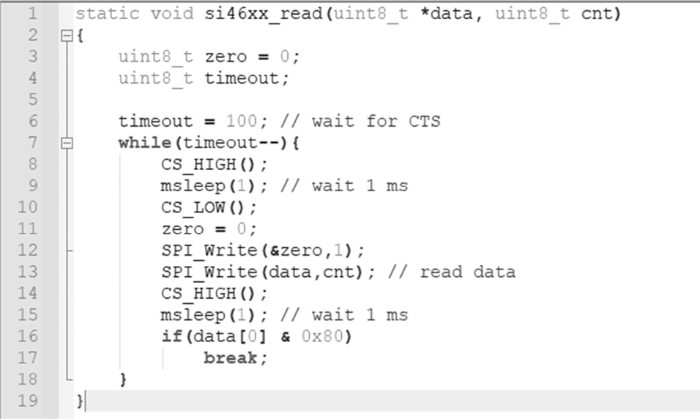

Remarques :
Fonction si46xx_read()

- CS_HIGH() positionne le signal CS (SSB) à 1
- CS_LOW() positionne le signal CS (SSB) à 0
- SPI_Write() permet à la fois de lire et d’écrire via le bus SPI SPI_Write(&variable,1) écrit le contenu de l’octet « variable » sur le bus SPI
SPI_Write(tabvar,N) lit N octets et les range dans le tableau tabvar de taille N
- Le type uint8_t représente un entier positif codé sur un octet

On trouvera sur le document réponses DR-Pro4 le chronogramme représentant la lecture SPI.

Q43. Sur le document réponses DR-Pro4, indiquer les numéros des lignes de code de la fonction si46xx_read() correspondant aux instants significatifs repérés.

Q44. Évaluer le nombre maximum d’itérations exécuté par la boucle while qui commence à la ligne 7.

Si la condition (data[0]&0x80) est vraie, alors la boucle while est interrompue (instruction break). Nous allons maintenant évaluer cette condition pour deux valeurs de data[0].
Rappel : l’opérateur & correspond au ET binaire.

Q45. Pour data[0] = 0xF0 et data[0] = 0x0F, compléter les tableaux du document réponses DR-Pro4.

Q46. Compléter le tableau de synthèse sur le document réponses DR-Pro4.

Le rôle du bit testé dans la condition (data[0]&0x80) permet de s’assurer que bus SPI est libre.

Q47. Sur le chronogramme du document réponses DR-Pro4, entourer le bit correspondant à ce bit testé.

DOCUMENT RÉPONSES – Domaine Professionnel À RENDRE AVEC LA COPIE

Réponse à la question Q15

Pour chaque affirmation donnée ci-après, indiquer si elle est vraie (V) ou fausse (F).
Le système DAB+ permet de diffuser 7 à 8 fois plus de programmes radios que la FM. □V / □F

La sensibilité d’un récepteur DAB+ est meilleure que la sensibilité d’un récepteur FM. □V / □F
En regard du rapport S/N, la qualité de réception en DAB+ est meilleure qu’en FM.
□V / □F

Réponse à la question Q16

Pour chaque cas de figure, on indiquera s’il faut utiliser une antenne directive ou une antenne omnidirectionnelle.

Cas n°1 : Antenne d'émission DAB+, émetteur sur un point haut au centre d'une ville comme, par exemple, la Tour Eiffel à Paris.

□ Antenne directive / □ Antenne omnidirectionnelle
Cas n°2 : Antenne d'émission DAB+ couvrant uniquement une portion d'autoroute.

□ Antenne directive / □ Antenne omnidirectionnelle
Cas n°3 : Antenne de réception DAB+ fixe, installation domestique chez un particulier dans une maison ou appartement.

□ Antenne directive / □ Antenne omnidirectionnelle
Cas n°4 : Antenne de réception DAB+ d'un véhicule (autoradio).

□ Antenne directive / □ Antenne omnidirectionnelle

SESSION 2022 | BTS Systèmes Numériques Option B Électronique et Communications  Épreuve E4 | Page DR-Pro1 sur 4
22SN4SNEC1 | Domaine Professionnel – Document Réponses | Page DR-Pro1 sur 4

Réponse aux questions Q17, Q18

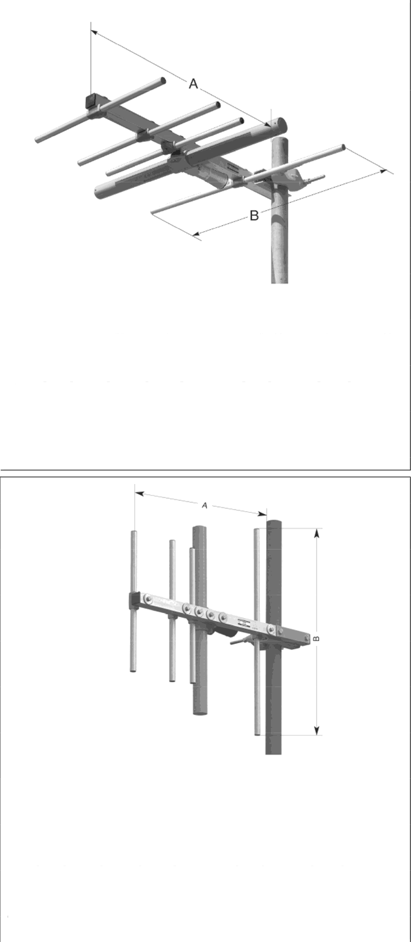Antenne nO1
Antenne directive / omnidirectionnelle
Polarisation horizontale / verticale

Antenne n°2

Antenne directive I omnidirectionnelle Polarisation horizontale I verticale

Antenne n°3
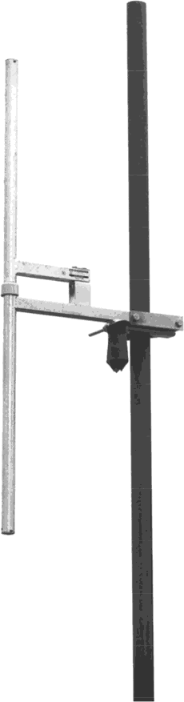
Antenne
directive I
omnidirectionnelle
Polarisation horizontale I verticale

SESSION 2022
BTS Systèmes Numériques Option B Électronique et Communications
Épreuve E4 Page DR-Pro2 sur 4

22SN4SNEC1 Domaine Professionnel – Document Réponses

Réponse à la question Q30

Pour chaque carte, compléter la colonne « présence défaut » et entourer les valeurs non conformes.

Carte | 5V | VA | VIO | VCORE | VMEM | I5V | présence défaut  (oui/non)
Carte n°1 | 5,03 V | 1,78 V | 1,78 V | 1,78 V | 1,78 V | 50 mA
Carte n°2 | 5,05 V | 1,81 V | 3,31 V | 1,81 V | 1,81 V | 50 mA
Carte n°3 | 5,01 V | 1,79 V | 3,29 V | 1,79 V | 1,79 V | 90 mA

Réponse à la question Q31

Signal I2S | Broche Si4688 correspondante
SCK
WS
DATA

Réponse à la question Q37 et Q38
Sur le signal SD, chaque petit triangle correspond à un front actif de l’horloge SCK. Le début du mot correspond au premier triangle.
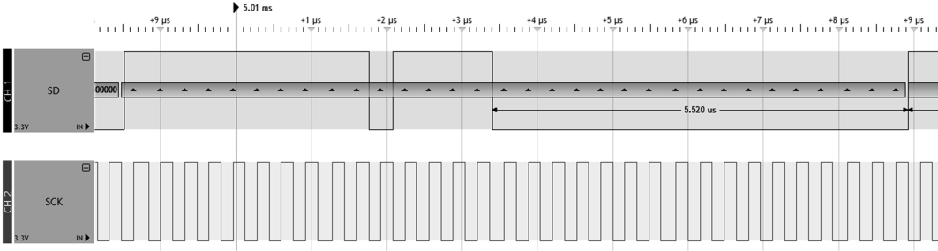
Relevé d’un échantillon

Mot transmis (en binaire)
Calcul complément à 2
Valeur absolue
Valeur absolue en hexadécimal

Réponse aux questions Q43 et Q47
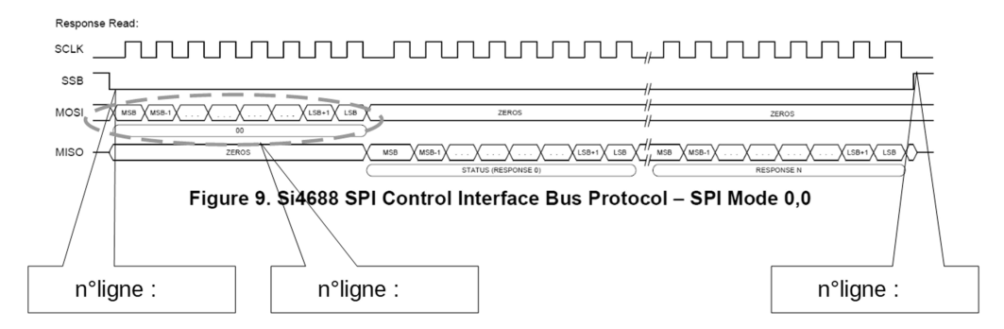

Réponse à la question 45

Data[0] = 0xF0
hexa | binaire
0xF0
0x80
(0xF0&0x80)

Data[0] = 0x0F
hexa | binaire
0x0F
0x80
(0x0F&0x80)

Réponse à la question Q46

Si le MSB de data[0] est à 0 alors data[0]&0x80 = |  | et l’expression (data[0]&0x80 ) est
Si le MSB de data[0] est à 1 alors data[0]&0x80 = |  | et l’expression (data[0]&0x80 ) est
 | Écrire ici une valeur en hexadécimal |  | Remplir avec vraie ou fausse

SUJET
Option B – Électronique et Communications
Partie 2 - Sciences Physiques Durée 2h - Coefficient 2
Le sujet est composé de 3 parties indépendantes :

Partie A : Étude de la liaison radio ; Partie B : Étude de l’interface d’antenne ;
Partie C : Modulation de Radio Numérique Terrestre.

Présentation
La radio n’a pas subi d’évolution de son mode de diffusion depuis la FM. La bande FM est aujourd’hui saturée. Elle ne peut accueillir de nouveaux émetteurs.

Le DAB+ (Digital Audio Broadcasting) ou Radio Numérique Terrestre est une technologie qui permet d’écouter la radio via des signaux numériques. Cette évolution permet la diffusion de nombreuses radios supplémentaires. Il est également possible de transmettre des informations associées au programme diffusé : on peut imaginer voir sur l’écran de l’autoradio l’image de l’album associé à la chanson en cours de diffusion.

La radio numérique utilise la modulation Orthogonal Frequency Division Multiplexing (OFDM).

Le récepteur DAB+ utilise la monopuce Si4688. Ce composant peut décoder des signaux radio issus de différentes gammes de fréquence :

- la radio FM analogique (88 MHz – 108 MHz) ;
- la radio numérique terrestre RNT (174 MHz – 240 MHz).

 Si4688

Circuit d’antenne

Le sujet porte sur l’étude des performances de ce circuit et de cette modulation.

Partie A. Étude de la liaison radio

Problématique : choisir une antenne de réception et son câble coaxial.

L’objectif de cette partie est de choisir l’antenne et le câble coaxial adaptés à la puce du récepteur DAB+, le Si4688.

Dans la suite de cette partie, on travaillera avec une onde de fréquence f égale à 209,94 MHz. Elle se propage à une célérité c égale à 3,00×10⁸ m·s^{–1}.
Les fréquences radio sont réparties suivant les domaines de fréquences présentés ci-dessous :

HF | VHF | UHF | SHF
3 MHz ; 30 MHz | 30 MHz ; 300 MHz | 300 MHz ; 3 GHz | 3 GHz ; 30 GHz

Choix de l’antenne

Q48. Indiquer la bande de fréquence dans laquelle se situent les signaux radio traités par le Si6488.
Q49. Indiquer, parmi les 3 antennes proposées sur le DOC14 « les antennes », celle(s) qui n’est (ne sont) pas utilisable(s) pour recevoir la RNT (Radio Numérique Terrestre). Justifier votre (vos) choix.
Le bilan de liaison de la transmission est représenté sur le document réponses DR-SP1. Lorsque l’onde se propage dans son environnement, elle subit deux atténuations :

  - une atténuation due à l’espace libre notée Free Space Loss (FSL) :
FSL= 32,5 + 20 × log(d) + 20 × log(f)
où FSL est en dB, d en km et f en MHz.

  - une atténuation due à l’encombrement de l’environnement notée A vaut 60 dB.
Q50. Calculer la longueur d’onde λ de l’onde étudiée pour la fréquence f égale à 209,94 MHz.
Q51. Calculer l’atténuation FSL en espace libre pour une distance d, égale à 96 km. Compléter le document réponses DR-SP1.
Q52. Donner, sur le document réponses DR-SP1, la valeur de la puissance P_{RA} de l’onde reçue par l’antenne.
Q53. Calculer la puissance P_{RMINI} que doit recevoir le récepteur DAB+. Compléter le document réponses DR-SP1.
Q54. Montrer que le gain minimum G_{ARMINI} de l’antenne de réception pour assurer une réception de qualité est de 19,98 dB. Compléter le document réponses DR-SP1.

Q55. Affiner le choix d’antenne commencé à la question Q49 et identifier le numéro de l’antenne du DOC14 « les antennes » qui permet d’assurer une réception de qualité. Justifier.

Choix du câble coaxial

Pour relier l’antenne du décodeur RNT, on utilise un câble coaxial de 15 m.

Q56. Donner le nom de chacune des GRANDEUR N°1 et GRANDEUR N°2 qui décrivent un câble coaxial sur la figure 1.

Câble coaxial RG223/U sans terminaison noir de RS Pro, 50 Ω, diamètre externe de 5,4 mm, 100 m
câble n°1  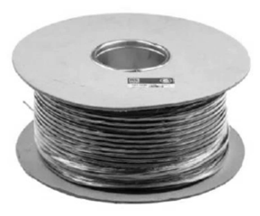 | Spécification
 | Tension nominale Capacité  GRANDEUR N°1  Propagation de la vitesse (%)  Conducteur DCR (Ω / km) Support de tension (VRMS) | 30 V  101 pF/m  50 Ω  66 %  < 29,9  2,4 kV c.a., 3,4 kV c.c.
 | Fréquence (MHz)  30  200  500  1 000  3 000 | GRANDEUR N°2 (dB/100 m)  7  19  30  42  76
Câble coaxial RG59 sans terminaison noir de RS Pro, 75 Ω, diamètre
externe de 3,6 mm, 100 m
câble n°2  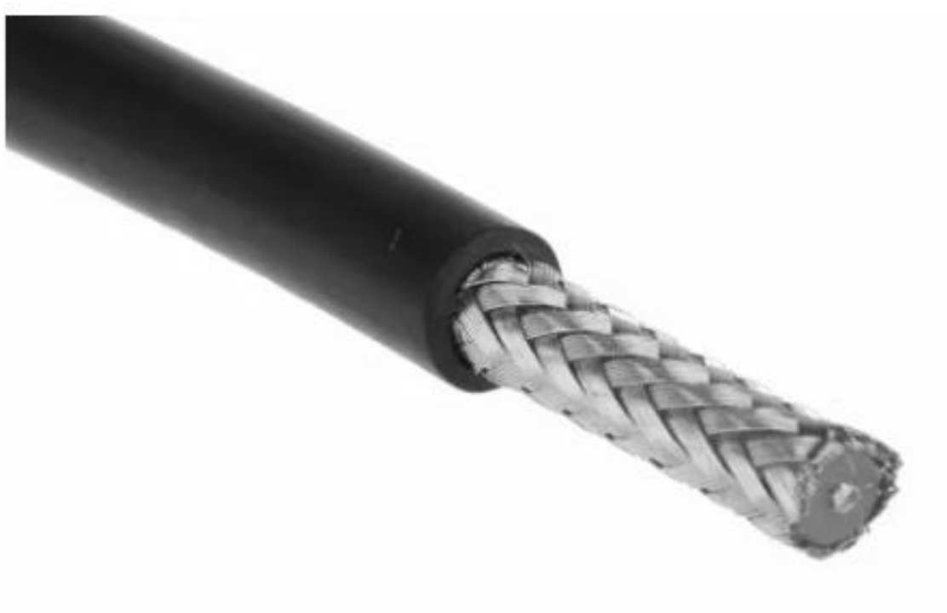 | Spécification
 | Tension nominale Capacité  GRANDEUR N°1  Propagation de la vitesse (%)  Conducteur DCR (Ω / km) |  | 30 V  60 pF/m  75 Ω  82 %  < 359,1
 | Fréquence (MHz)  50  200  500  1 000 |  | GRANDEUR N°2 (dB/100 m)  12,5  22,5  34,9  50,5
Figure 1 - Caractéristiques des câbles coaxiaux
Q57. Donner le critère qui permet d’associer l’antenne n°1 et un câble coaxial. Indiquer le numéro du câble qu’il est pertinent de choisir.

Partie B. Étude de l’interface d’antenne

Problématique : configurer le récepteur pour sélectionner la bande de fréquence RNT.
Le Si4688 (figure 2) peut décoder des signaux radio issus de différentes gammes de fréquence :
  - la radio FM analogique (88 MHz – 108 MHz) ;
  - la radio numérique terrestre RNT (174 MHz – 240 MHz).
L’interface d’antenne est un filtre connecté sur deux broches du circuit Si4688 :
  - la broche VHFI : entrée du Si4688 qui reçoit le signal à décoder ;
  - 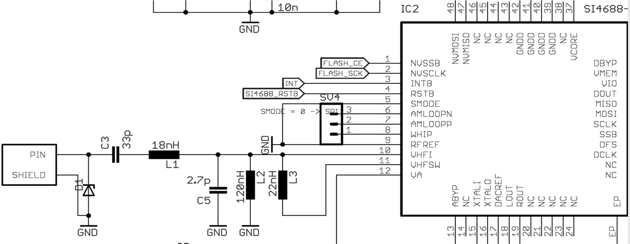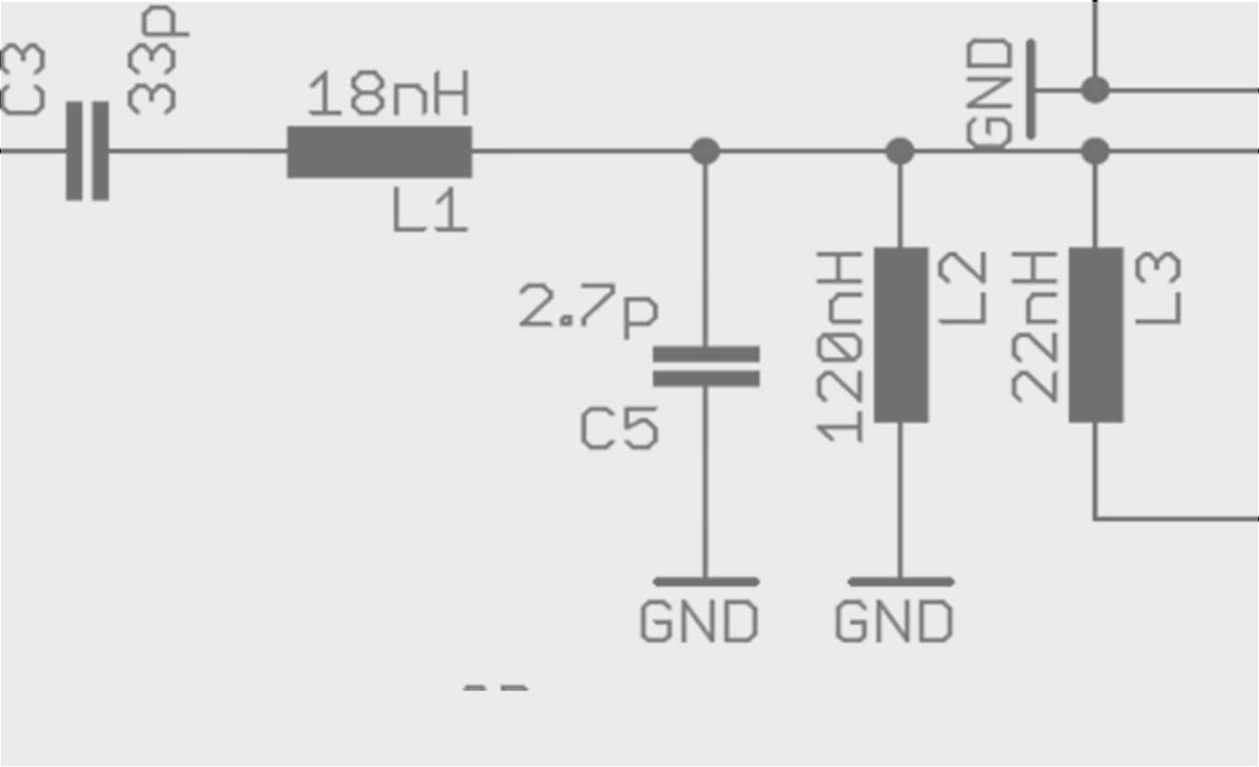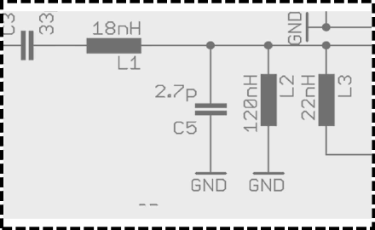la broche VHFSW qui permet de sélectionner la bande passante du filtre.
Circuit d’antenne

Figure 2 - Schéma de connexion du circuit Si4688
Le document réponses DR-SP2, présente la courbe de gain du diagramme de Bode de l’interface pour un niveau logique haut de la broche VHFSW.

Q58. Donner la nature de ce filtre. Justifier.
La fréquence de coupure basse de ce filtre est notée F_{CB1}. Sa fréquence de coupure haute est notée F_{CH1}.

Q59. Déterminer la bande passante à - 3 dB de ce filtre notée BW1 et l’écrire sous la forme : [F_{CB1} ; F_{CH1}]. Réaliser la construction graphique associée sur le document réponses DR- SP2.
Q60. Déduire, parmi les gammes de fréquences FM et RNT, celle(s) qui sera (seront) traitée(s) par le circuit Si4688.

Dans le cas où la broche VHFSW est au niveau logique bas, la bande passante du filtre est :

BW0 = [53 MHz ; 330 MHz]

Q61. Reprendre la question précédente dans ce nouveau cas.
Q62. Choisir le niveau logique 0 ou 1 de la broche VHFSW pour sélectionner uniquement la bande RNT.
Partie C. Modulation de la Radio Numérique Terrestre

Problématique : déterminer et valider les performances de la modulation OFDM appliquée au DAB+ .
L'European Telecommunications Standards Institute (ETSI) définit la norme que doit respecter le DAB+. Au regard de cette norme, il est demandé à un technicien de vérifier la conformité des paramètres suivants pour le DAB+ :

Paramètres
Largeur de bande | 1 536 kHz
Modulation | QPSK
Durée de symbole | 1000 µs
Débit binaire utile | 2,432 Mbit.s⁻¹
Distance maximale entre un émetteur et un récepteur pour une réception sans interférence inter symboles | 90 km

Une antenne émet des ondes radiofréquences qui se propagent dans l’atmosphère. Elles subissent des réflexions. Les immeubles, les obstacles naturels ou le sol en sont la cause (figure 3). Le récepteur reçoit plusieurs copies du signal original, retardés les uns par rapport aux autres. Il apparait alors des interférences entre les données transmises appelées Interférences Inter Symboles.

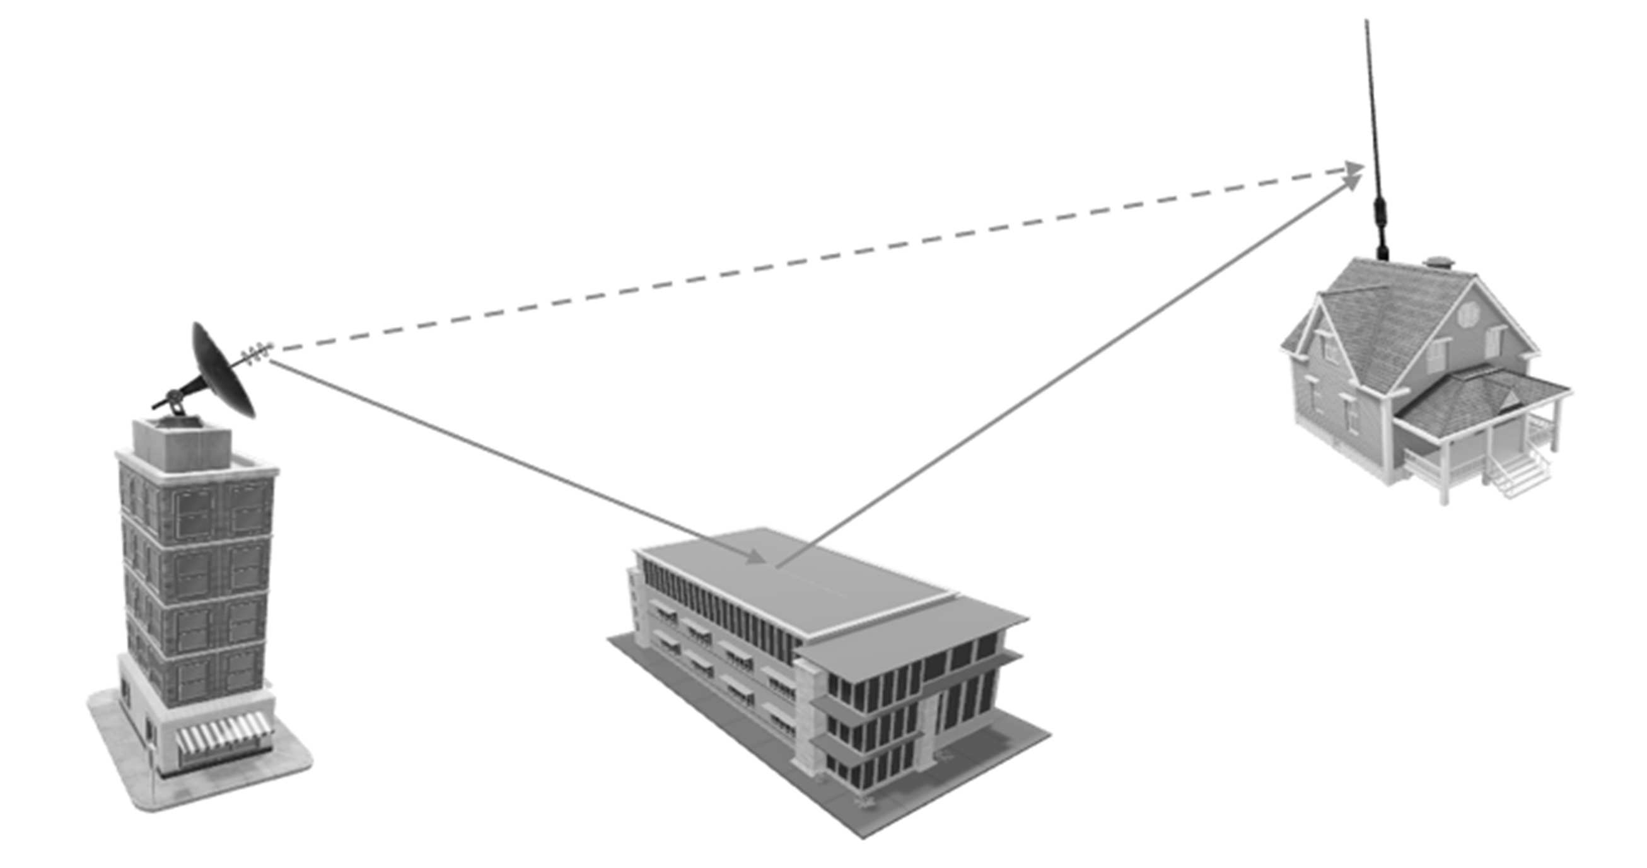
Trajet direct
Trajet indirect

Figure 3

Soient :
- t₁ le temps mis par l’onde pour parcourir le trajet direct (sans réflexion) de l’antenne émettrice vers l’antenne réceptrice ;
- t₂ le temps mis par l’onde pour parcourir le trajet indirect (avec réflexion) de l’antenne émettrice vers l’antenne réceptrice ;
- ∆t le retard entre le trajet direct et le trajet indirect :
∆t = t₂ – t₁
Les modulations Orthogonal Frequency Division Multiplexing (OFDM) apportent une solution à ces problèmes et permettent de réaliser des communications radio numériques à haut débit dans des environnements à réflexions multiples.
Deux symboles consécutifs sont séparés par un intervalle de garde (IG) (figure 4).
TU
TG
symbole n
IG symbole n+1 IG symbole n+2
Figure 4 - Répartition temporelle des symboles
T_{G} est la durée de l’intervalle de garde (IG) et T_{U} est la durée utile d’un symbole. Q63. Donner la relation entre ∆t et T_{G} pour obtenir une réception sans interférence. Les ondes se propagent à la vitesse de la lumière c dans l’air qui vaut 3×10⁸ m.s^{–1}.
L'ETSI considère que la distance maximale, entre un émetteur et un récepteur pour une réception sans interférence inter symboles, majorée de 20 %, notée d_{MAX}, est de 90 km.

Pour la mise en œuvre de la modulation OFDM choisie, l’intervalle de garde est fixé à 246 µs.

Q64. Vérifier que l’intervalle de garde défini ci-dessus permet de respecter la distance d_{MAX}.

Le « spectre d’un signal DAB », représenté figure 5, est celui d’un signal modulé OFDM constitué de 1 536 sous-porteuses orthogonales.
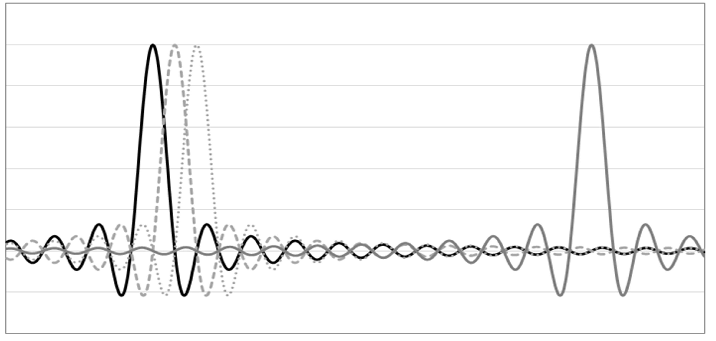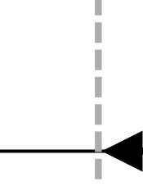
spectre de la sous porteuse n°0
spectre de la sous porteuse n°1
spectre de la sous porteuse n°1535
BP
BL
BT
Figure 5 - Spectre d’un signal DAB
Ce spectre, relevé par un analyseur de champ, est donné figure 6.
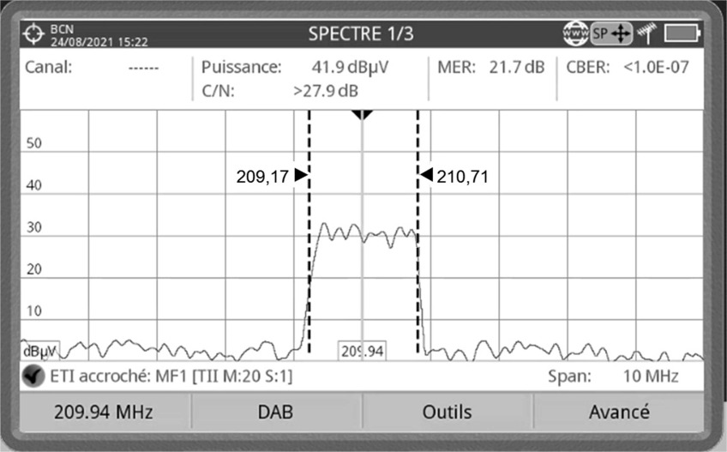

Figure 6 - Détermination de la largeur spectrale

Q65. Déterminer la largeur de ce spectre, notée B_{T}, à l’aide de la figure 6.
Q66. Calculer la valeur de la largeur de l’intervalle de fréquences entre deux porteuses, notée B_{P}, à l’aide de la figure 5.
Q67. Déduire de la question précédente le débit de symboles, noté R.
Q68. Montrer que la durée T_{S} d’un symbole est de 1 ms.
Le « diagramme de constellation du signal DAB » relevé par l’analyseur de champ, est donné figure 7.
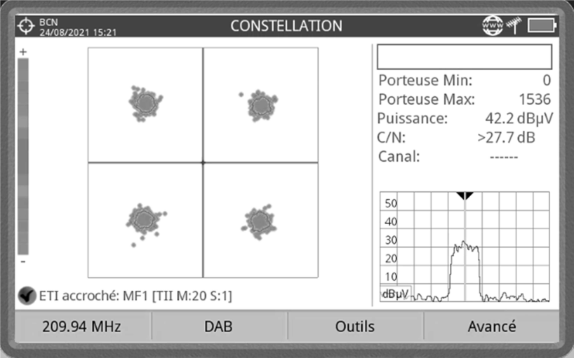

Figure 7 - Diagramme de constellation
Q69. Préciser le type de modulation : 4-ASK, QPSK, FSK, QAM-16. Justifier votre réponse à partir de la constellation.
Q70. Déduire le nombre de bits transmis par symbole, noté n.
Compte tenu des intervalles de garde, les symboles sont réellement émis toutes les 1246 µs.

Q71. Calculer le débit binaire effectif d’une sous-porteuse, noté D_{B}.
Q72. Déduire, dans ces conditions, le débit binaire D_{OFDM} de la modulation OFDM assuré par l’ensemble des sous-porteuses.
Q73. Vérifier la conformité des paramètres de la modulation OFDM appliquée au DAB+ en regard du cahier des charges imposé par l’ETSI.

DOCUMENT RÉPONSES - Sciences Physiques À RENDRE AVEC LA COPIE
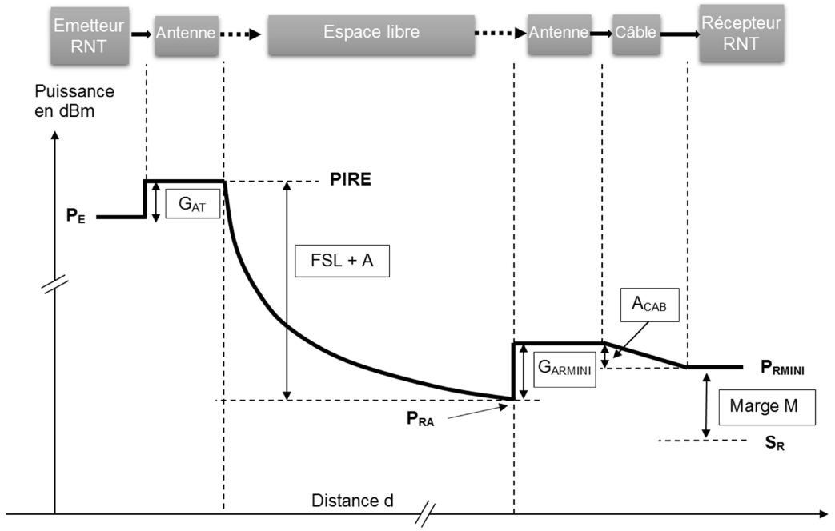

Réponses aux questions Q51. à Q54.

P_{E} = 63 dBm  G_{AT} = 13 dBi | A = 60 dB  FSL = dB | A_{CAB} = 3,38 dB  S_{R} = -101 dBm
PIRE = 76 dBm | P_{RA} = dBm | M = 15 dB
 |  | P_{RMINI} = dBm
 |  | G_{ARMINI} = dBi

Réponses à la question Q59.

Courbe de gain de l’interface d’antenne pour VHFSW = 1

G(dB)

0
0 dB

10⁷ 10⁸ 10⁹ 10¹⁰
f (Hz)

-10
-10 dB

-20
-20dB

-30
-30dB

-40
-40dB

-50
-50dB

-60
-60dB

-70
-70dB

-80
-80dB

-90
-90dB

G(dB)

107 10⁸ 10⁹
0 dB
0 f (Hz)

-10
-10 dB

-20
-20dB

Zoom sur la bande passante du circuit

DOCUMENTATION

Documentation PP1 : CSA DAB+ 2
Documentation PP 2 : Radios FM à Paris 3
Documentation PP 3 : Bande de fréquence DAB+ 4
Documentation PP 4 : Récepteur autoradio DAB+ et FM 5
Documentation PP 5 : Antenne Émetteur DAB+ 6
Documentation PP 6 : Si4688 (extraits) 1/3 7
Documentation PP 6 : Si4688 (extraits) 2/3 8
Documentation PP 6 : Si4688 (extraits) 3/3 9
Documentation PP 7 : Schéma du récepteur étudié 10
Documentation PP 8 : TPS793XX 11
Documentation PP 9 : Le bus I2S 12
Documentation PP 10 : Relevé de mesures analyseur logique 13
Documentation SP 1 : Les antennes 14

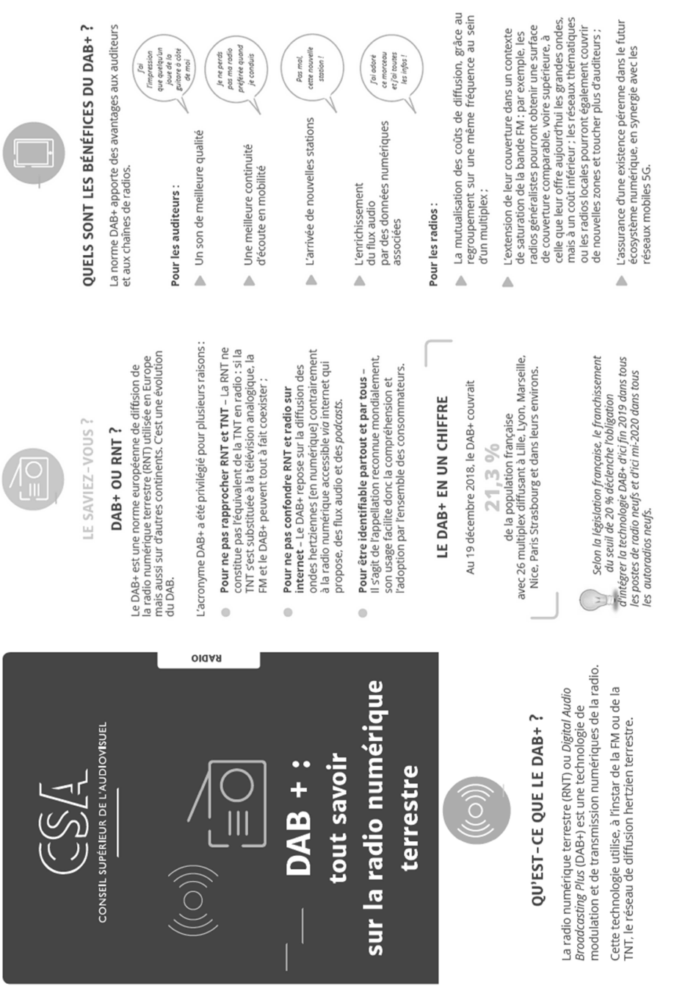
Documentation PP1 : CSA DAB+

Documentation PP 2 : Radios FM à Paris

Bande FM : 87,5 MHz à 108 MHz
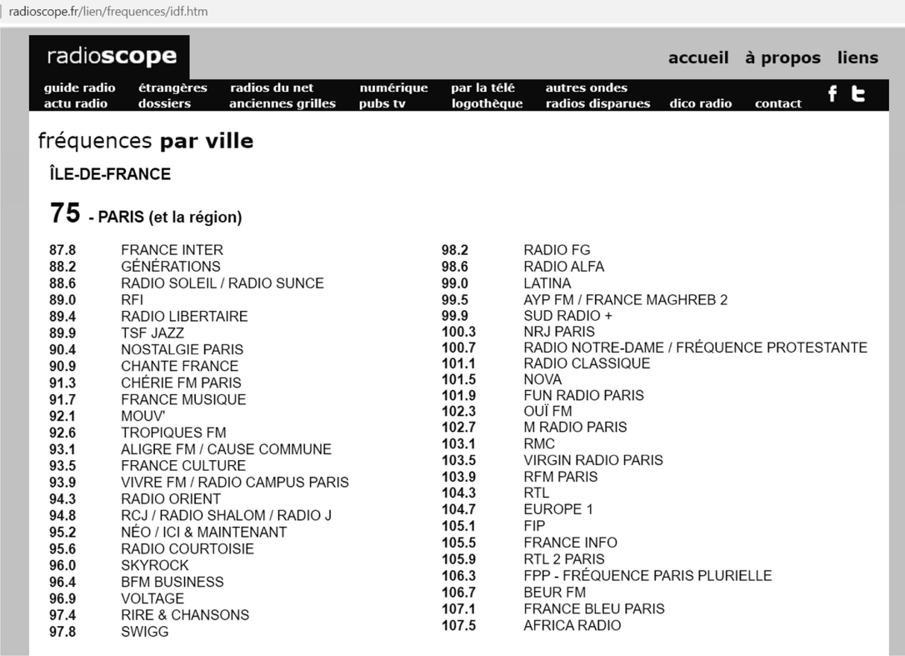

Document février 2021

Documentation PP 3 : Bande de fréquence DAB+

Extrait du site anfr.fr
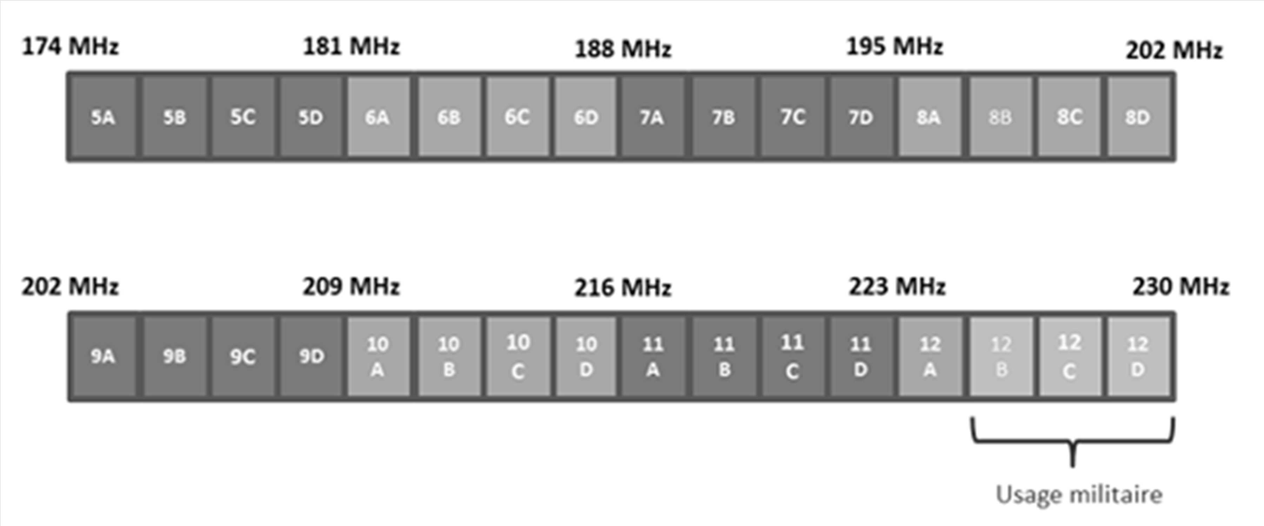
La bande de fréquences DAB+ dédiée
En France, la diffusion hertzienne en mode numérique du média radio recourt au standard DAB+, norme largement adoptée en Europe pour ce type de diffusion.
En termes de ressource spectrale, le DAB+ fait usage de la bande de radiodiffusion dite
« bande III » s’échelonnant entre 174 et 230 MHz et autrefois utilisée pour la télévision analogique :

Harmonisée à l’échelle internationale, cette bande est découpée en Europe en 32 canaux espacés de 1,75 MHz permettant la diffusion d’un multiplex de radio numérique composé au plus de 13 radios.
En France métropolitaine, il est à noter que l’usage des canaux 12B, 12C et 12D (224 à 230 MHz) reste affecté au ministère des Armées, conformément au TNRBF (Tableau national de répartition de bandes de fréquences).

Documentation PP 4 : Récepteur autoradio DAB+ et FM

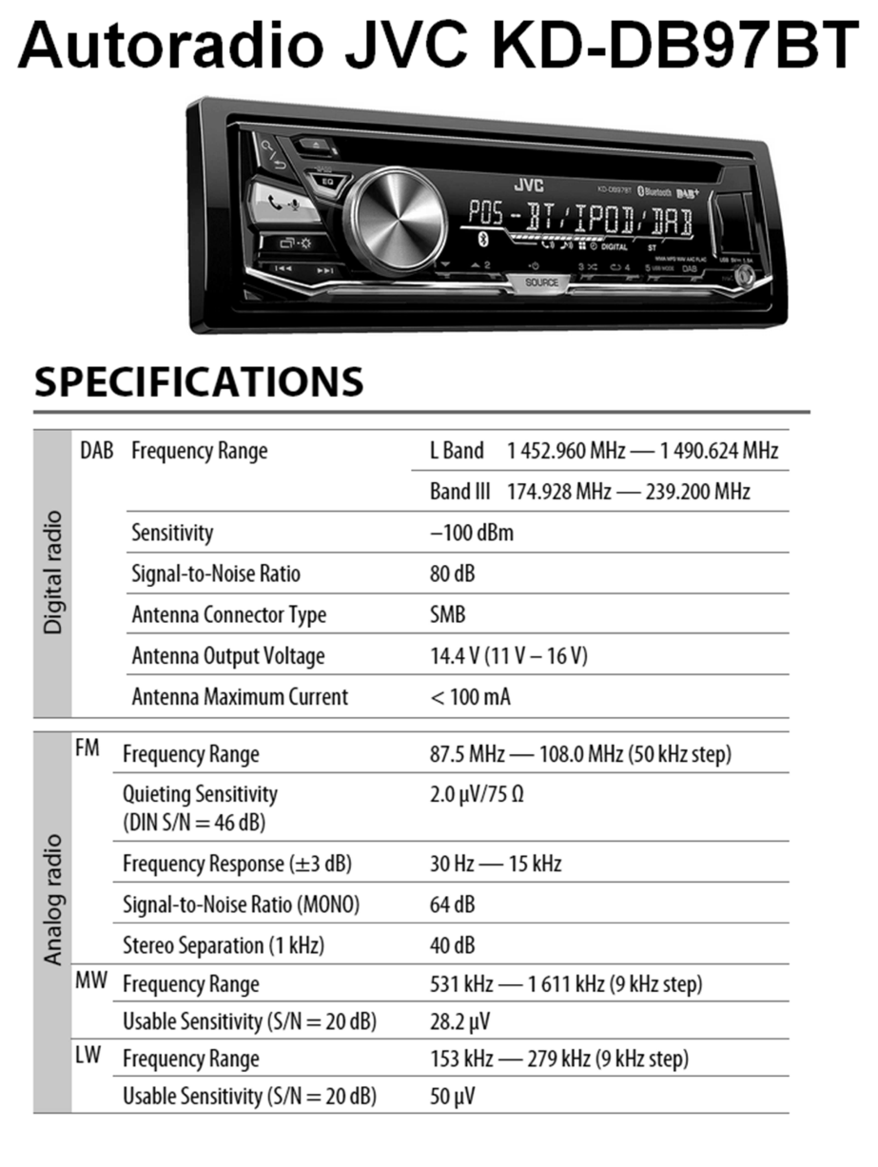

Documentation PP 5 : Antenne Émetteur DAB+

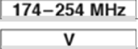
Panel Antenna Polarization

  - Especially suitable for square masts.

601 800 601989
K 53 33 57
Froquoncy rar›go  vSwR  Gain (at mcd-bard)  Polanzat Weight | 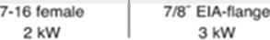  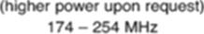  < J.1 13,14 dBi  VechcN  frmtal: 2.00 kN  lateral: 1.15 kN  225 knVh


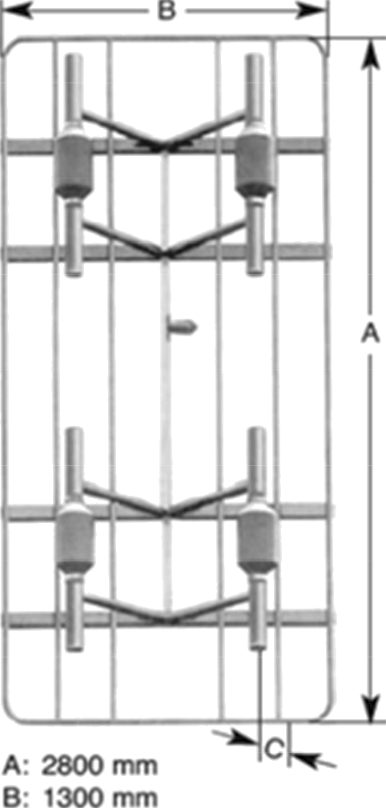Diagramme de rayonnement
Radiation Patterns (at mid-band)

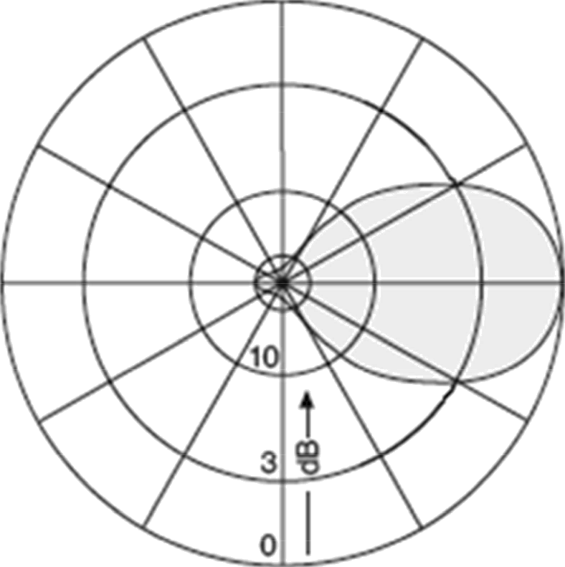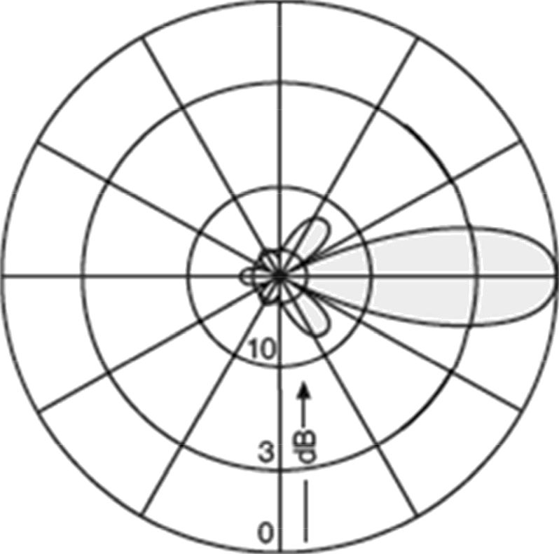

Horizontal Radiation Parern
Plan horizontal
Vexical Radiation Paxem
Plan vertical

SESSION 2022
BTS Systèmes Numériques Option B Électronique et Communications
Épreuve E4 Page DOC6 sur 14

22SN4SNEC1 Documentation

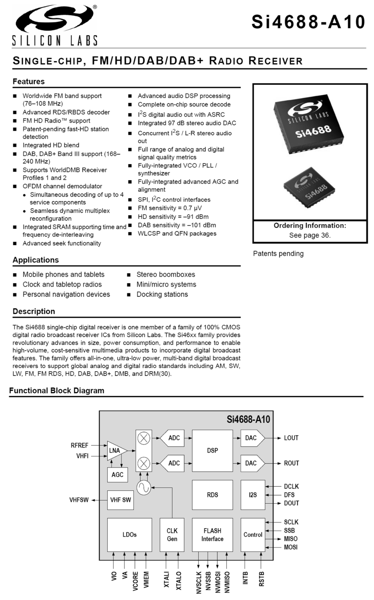
Documentation PP 6 : Si4688 (extraits) 1/3

SESSION 2022 | BTS Systèmes Numériques Option B Électronique et Communications  Épreuve E4 | Page DOC7 sur 14
22SN4SNEC1 | Documentation | Page DOC7 sur 14

Documentation PP 6 : Si4688 (extraits) 2/3

S i4688 -A10

Electrical Specifications

Table 1. Recommended Operating Conditions*

Parameter | Symbol | Test Condition | Min | Typ | Max | Unit
Analog Supply Voltage | EA |  | 1.71 | 1.8 | 2.0 | V
Interface Supply Voltage | VI | — | 1.62 | 1.8 | 3.6 | V
Core Digital Supply Voltage | VCORE |  | 1.62 | 1.8 | 2.0 | V
Memory Supply Voltage | * MEM | — | 1.62 | 1.8 | 2.0 | V
*Note: All minimum (Min) and maximum (Max) specifications are guaranteed and apply across the recommended operating conditions. Typical (Typ) values apply at VA = VIO = VCORE = VMEM = 1.8 V, and 25 °C unless otherwise stated. Parameters are tested in production unless otherwise stated.

Table 2. DC Characteristics1'2
(TAB B = 25 °C, VA = VIO = VMEM = VCORE = 1.8 V)

Parameter | Symbol | Test Condition | Min | Typ | Max | Unit
OPERATIONAL—DAB/DAB+ Mode3
VA |  | DAB/DAB+ reception | — | 23.9 | 25.0 | mA
VCORE |  | DAB/DAB+ reception | — | 14.0 | 17.0 | mA
VMEM |  | DAB/DAB+ reception | — | 9.0 | 13.3 | mA
VIO |  | DAB/DAB+ reception | — | 0.3 | 0.6 | mA
Notes:
- Power states are described in Section “6.5. Reset Timing and Power States”
- Characteristics apply to firmware FMHD 2.0.10 and firmware DAB 1.0.6. For later firmware versions see application note, “Si468x Data Sheet Addendum”. Parameters are tested in production unless otherwise stated.
- Guaranteed by characterization.
- For input pins RSTB, SMODE, SCLK, SSB, MOSI, NVMISO, DCLK, and DFS.
- For output pins INTB, MISO, NVSBB, NVSCLK, NVMOSI, and DOUT.

SESSION 2022
BTS Systèmes Numériques Option B Électronique et Communications
Épreuve E4 Page DOC8 sur 14

22SN4SNEC1 Documentation

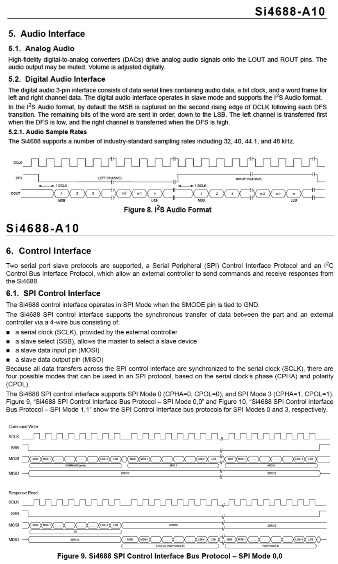
Documentation PP 6 : Si4688 (extraits) 3/3

SESSION 2022 | BTS Systèmes Numériques Option B Électronique et Communications  Épreuve E4 | Page DOC9 sur 14
22SN4SNEC1 | Documentation | Page DOC9 sur 14

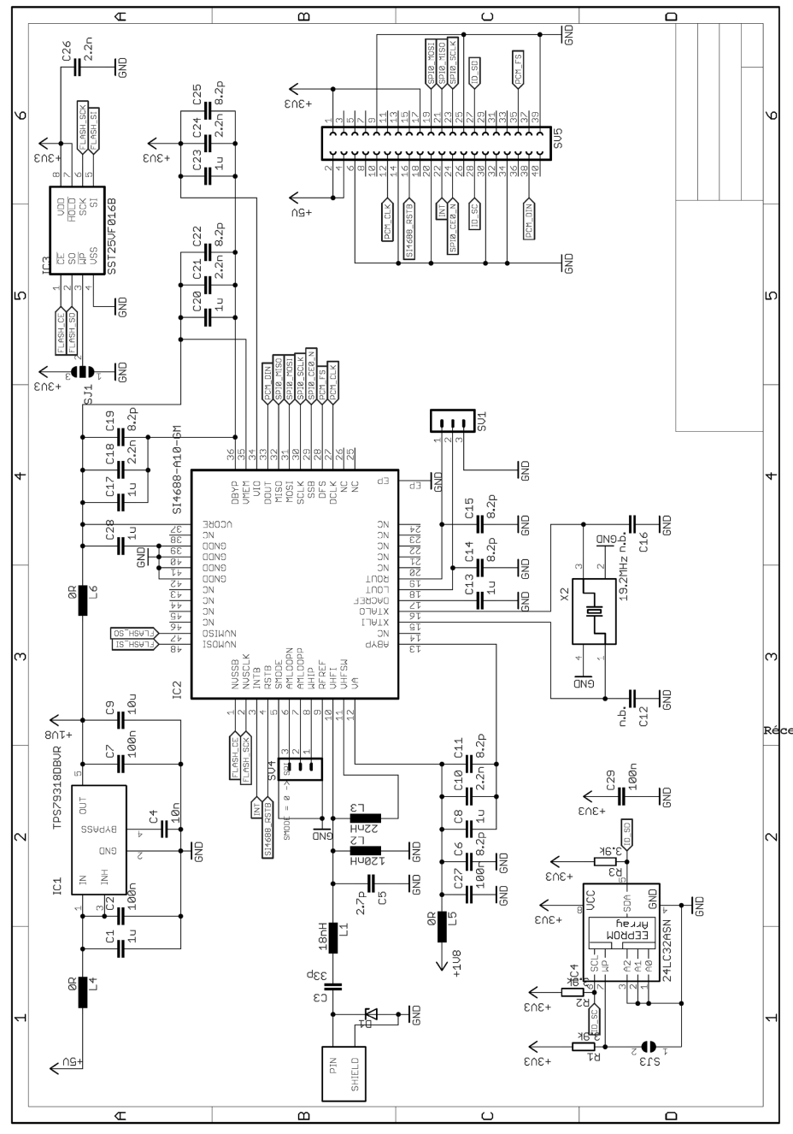
Documentation PP 7 : Schéma du récepteur étudié

SESSION 2022 | BTS Systèmes Numériques Option B Électronique et Communications  Épreuve E4 | Page DOC10 sur 14
22SN4SNEC1 | Documentation | Page DOC10 sur 14

Documentation PP 8 : TPS793XX

WWW.tT.COC

FEATURES
  - Controlled Baseline

SGLS163B —APRIL 2003— REVISED NOVEMBER 2006

ULTRALOW.N0lSE,MGHPSRR,FASTRF200.mA LOW.DR0P0UTUNEARREGULAT0RS

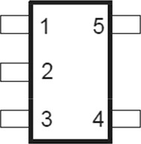DBV PACKAGE (TOP VIEW)
1 5

2
3 4

— One Assembly/Test Site, One Fabrication
Site
  - Enhanced Diminishing Manufacturing Sources (DMS) Support
  - Enhanced Product-Change Notification
  - Qualification Pedigree ‹ '›
  - 200-mA Low-Dropout Regulator With EN
  - Available in 1.8 V, 2.5 V, 2.8 V, 2.85 V, 3 V,
3.3 V, 4.75 V, and Adjustable
  - High PSRR (70 dB at 10 kHz)
  - Ultralow Noise (32 IV)
IN GND EN

IN
GND | 2 | 5 | FB
EN | 3 | 4 | BYPASS

Fixed Option DBV PACKAGE
(TOP VIEW)

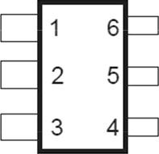
1 6
OUT

BYPASS

OUT

  - Fast Start-Up Time (50 ps)
  - Stable With a 2.2-pF Ceramic Capacitor
  - Excellent Load/Line Transient

DESCRIPTION
Adjustable Option

  - Very Low Dropout Voltage
(112 mV at Full Load, TPS79330)
  - 5-Pin SOT23 (DBV) Package

APPLICATIONS
  - VCOs
  - RF
  - Bluetooth’", Wireless LAN

(1) Component qualification in accordance with JEDEC and industry standards to ensure reliable operation over specified temperature range. This includes, but is not limited to, Highly Accelerated Stress Test (HAST) or biased 85/85, temperature cycle, autoclave or unbiased HAST, electromigration, bond intermetallic life, and mold compound life. Such qualification testing should not be viewed as justifying use of this component beyond specified performance and environmental limits.
The TPS793xx family of low-dropout (LDO) low-power linear voltage regulators features high power-supply rejection ratio (PSRR), ultralow noise, fast start-up, and excellent line and load transient responses in a small-outline SOT23 package. Each device in the family is stable, with a small 2.2-pF ceramic capacitor on the output. The TPS793xx family uses an advanced, proprietary, BiCMOS fabrication process to yield extremely low dropout voltages (e.g., 112 mV at 200 mA, TPS79330). Each device achieves fast start-up times (approximately
50 is with a 0.001—g F bypass capacitor), while consuming very low quiescent current (170 EA typical). Moreover, when the device is placed in standby mode, the supply current is reduced to less than 1 EA. The TPS79328 exhibits approximately
32 rtVRM of output voltage noise with a 0.1-rtF bypass capacitor. Applications with analog components that are noise sensitive, such as portable RF electronics, benefit from the high PSRR and low-noise features, as well as the fast response
time.

AVAILABLE OPTIONS

T/ | VOLTAGE | PACKAGE | PART NUMBER | SYMBOL
—40 C to 125 C | 1.2 to 5.5 V | SOT23 (DBV) | TPS79301 DBVREP ! ) | PGVE
—40 C to 125 C | 1.8 V | SOT23 (DBV) | TPS79318DBVREP !) | PHHE
—40 C to 125 C | 2.5 V | SOT23 (DBV) | TPS79325DBVREP ! | PGWE
—40 C to 125 C | 2.8 V | SOT23 (DBV) | TPS79328DBVREP ) **! | PGXE
—40 C to 125 C | 2.85 V | SOT23 (DBV) | TPS793285DBVREP ! *2 * | PHIE
—40 C to 125 C | 3 V | SOT23 (DBV) | TPS79330DBVREP ! *’* | PGYE
—40 C to 125 C | 3.3 V | SOT23 (DBV) | TPS793333DBVREP ’) | PHUE
—40 C to 125 C | 4.75 V | SOT23 (DBV) | TPS793475DBVREP ! | PHJE
—55 C to 125 C | 1.2 to 5.5 V | SOT23 (DBV) | TPS79301 MDBVREP ! ) | PMBM
- The DBVR indicates tape and reel of 3000 parts.
- Product preview

SESSION 2022
BTS Systèmes Numériques Option B Électronique et Communications
Épreuve E4 Page DOC11 sur 14

22SN4SNEC1 Documentation

Documentation PP 9 : Le bus I2S

Le bus de données série I2S (Inter-IC Sound Bus) est une interface numérique utilisée en audionumérique. Elle est réservée à une utilisation interne à un équipement et permet la transmission de données audionumériques sur deux voies (stéréo gauche et droite) entre composants électroniques.
Ce format créé par Philips en 1986 et révisé en 1996 est pris en charge par de nombreux composants : convertisseurs analogique-numérique ou numérique-analogique, processeurs de signaux (DSP) etc.

Trois signaux sont définis en standard pour l’interface I2S.

- Un signal d’horloge bit : SCK (Serial Clock),
- Un signal DATA qui contient les données audionumériques gauche et droite,
- Un signal WS (word select) appelé aussi parfois FSYNC (Frame synchronisation : synchronisation de trames) ou aussi LRCLK (Left Right Clock). Ce signal est synchronisé avec le début d’un mot transmis et permet de distinguer la voie droite de la voie gauche. WS = 0 pour la voie gauche, WS = 1 pour la voie droite.

La transmission s’effectue selon le chronogramme représenté sur la figure ci-dessous :
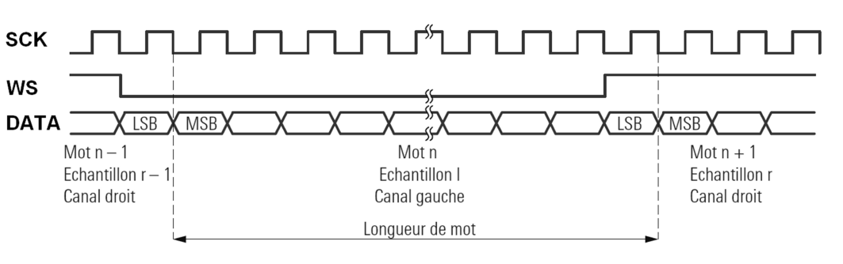

En I2S, le MSB est transmis une période d’horloge après la transition du signal WS.
Les données sont transmises en complément à 2, en commençant par le bit le plus significatif (MSB).

Les fréquences d’échantillonnages les plus couramment utilisées sont : 32 kHz, 40 kHz, 44,1 kHz (CD audio), 48 kHz, 96 kHz.

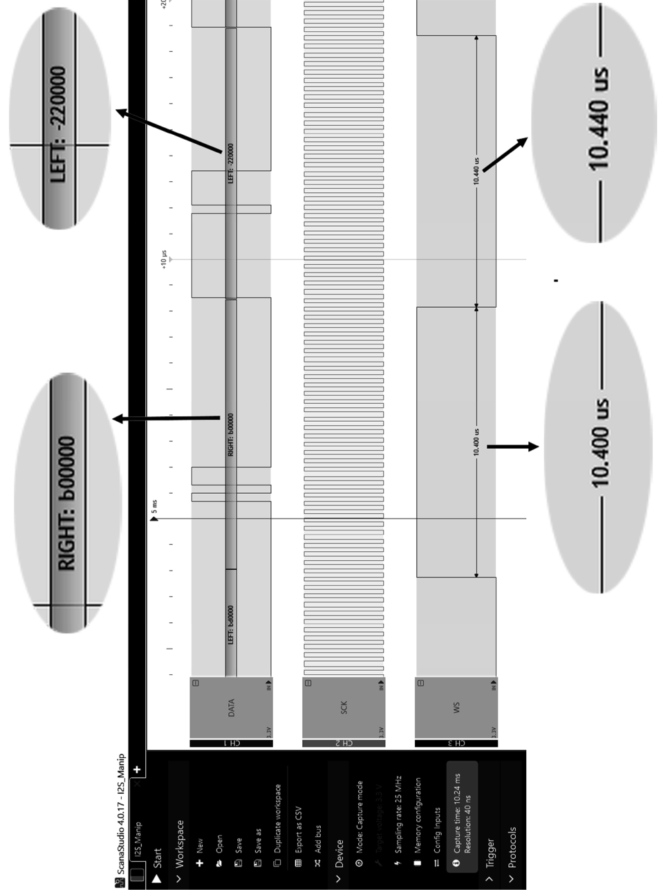
Documentation PP 10 : Relevé de mesures analyseur logique

Documentation SP 1 : Les antennes

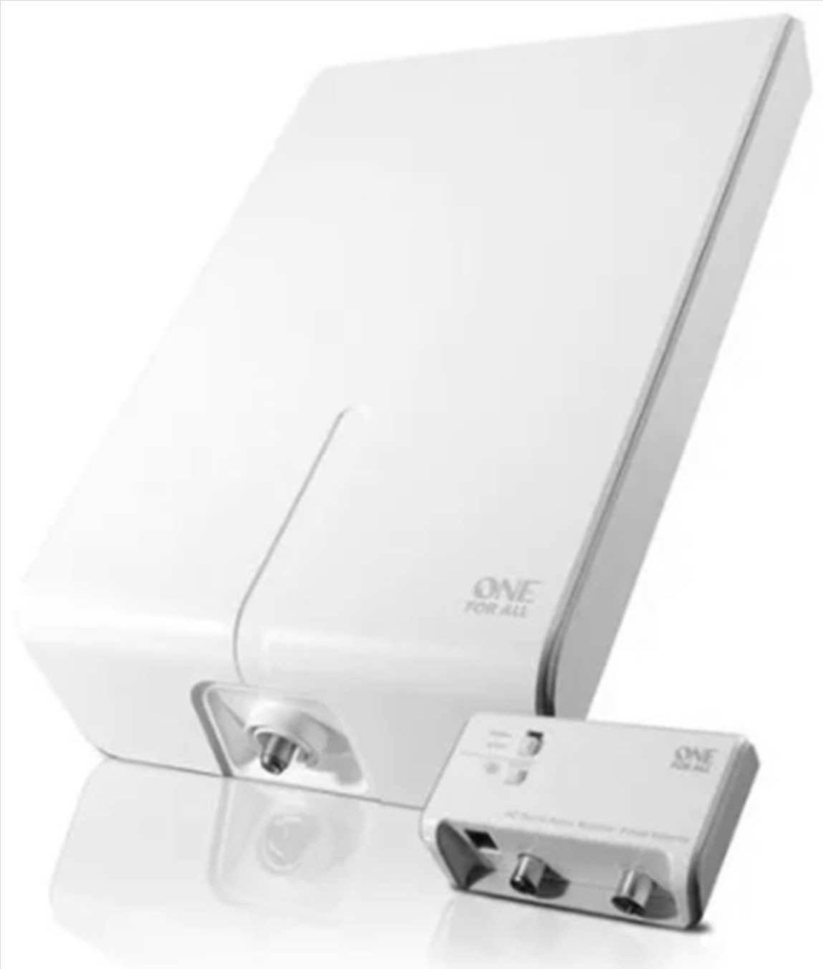Antenne n°1
Général
Type de Produit Matériau du produit Montage/Placement d'antenne  Destiné à  Format | Antenne - active Plastique  Extérieur  TV, HDTV, radio Plaque
Antenne
Amplificateur  Caractéristiques | Incorporé  Résistant aux intempéries, compatible  DVB-T, compatible HDTV, Etanche, compatible avec radio numérique
Gain d'amplificateur d'antenne  Impédance | 0 – 52 dB  75 Ohms
Plage de fréquences | 174 - 790 MHz
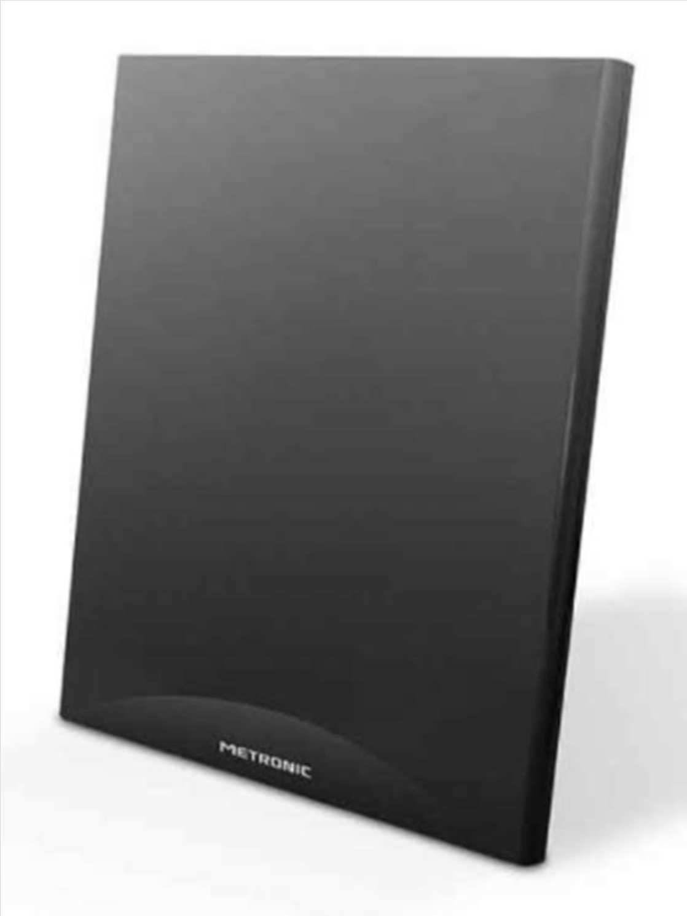Antenne n°2
Général
Type de Produit Largeur Hauteur Profondeur  Montage/Placement d'antenne  Destiné à Format | Antenne 21 cm  24 cm  2 cm Intérieur  HDTV, radio Plat
Antenne
Caractéristiques  Gain d'amplificateur d'antenne Compatibilité  Plage de fréquences | Faible encombrement 55 dB  UHF, DVB-T, DVB-T2, TNT 460 - 790 MHz
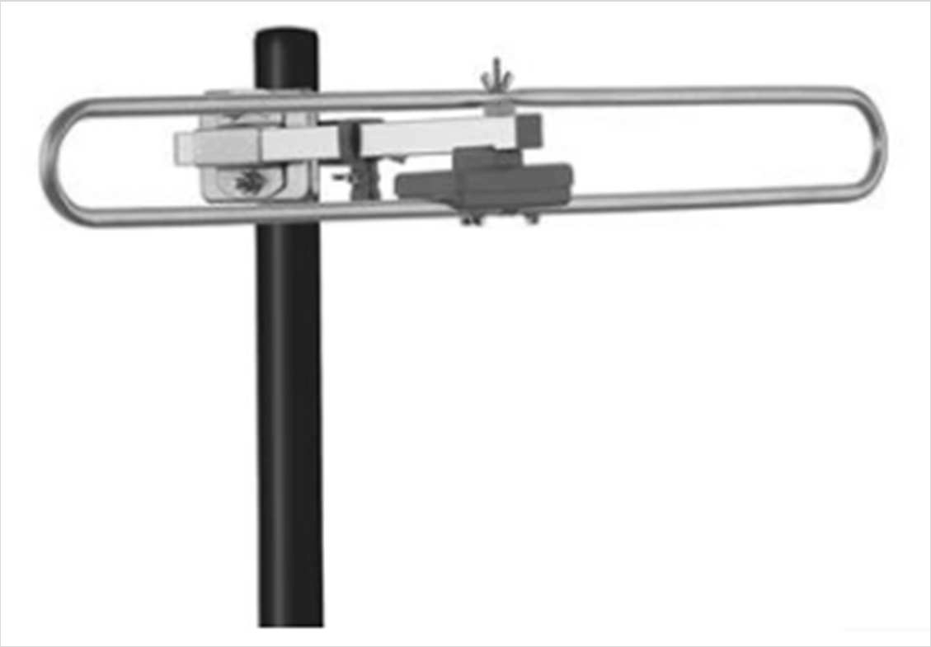Antenne n°3
Antenne DAB BIII, pour réception de la radio numérique terrestre (RNT)
Modèle compact et efficace, pour des conditions de réception normales
Omnidirectionnelle
Fréquences | 174 - 240 MHz
Impédance | 75 Ohms
gain | 0,25 dB
Polarisation | H / V
Réglage du tilt | 0 / +30°
Largeur | 580 mm
Connectique | F

